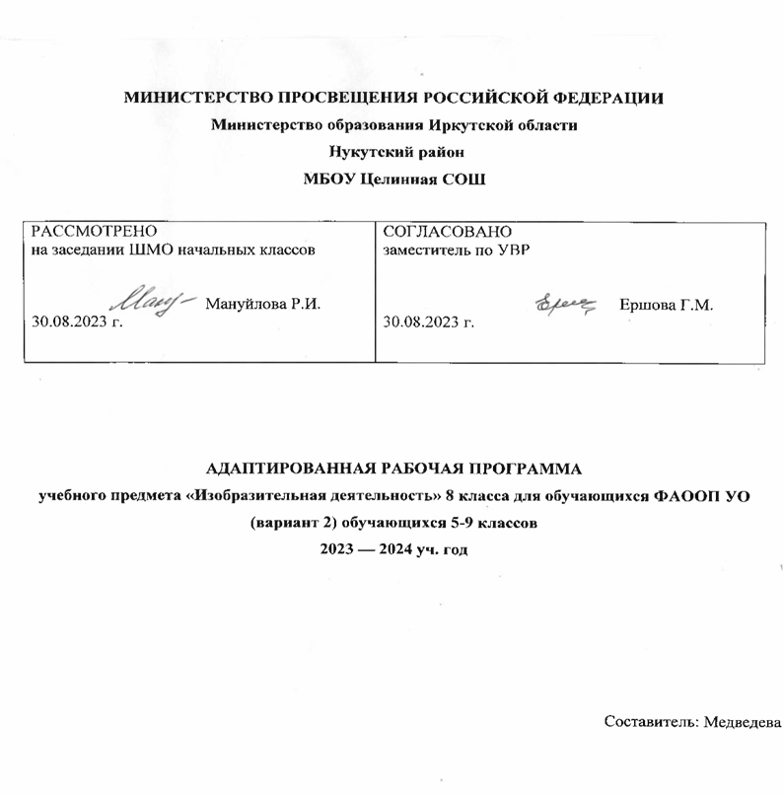
Пояснительная записка
Обучающийся с умственной отсталостью в умеренной, тяжелой или глубокой степени, с тяжелыми и множественными нарушениями развития (ТМНР), интеллектуальное развитие которого не позволяет освоить АООП (вариант 1), либо он испытывает существенные трудности в ее освоении, получает образование по варианту 2 адаптированной основной общеобразовательной программы образования, на основе которой образовательная организация разрабатывает специальную индивидуальную программу развития (СИПР), учитывающую индивидуальные образовательные потребности обучающегося с умственной отсталостью.
Целью образования обучающихся с умеренной, тяжелой, глубокой умственной отсталостью (интеллектуальными нарушениями), с тяжелыми и множественными нарушениями развития по данному варианту АООП является развитии личности, формирование общей культуры, соответствующей общепринятым нравственным и социокультурным ценностям, формирование необходимых для самореализации и жизни в обществе практических представлений, умений и навыков, позволяющих достичь обучающемуся максимально возможной самостоятельности и независимости в повседневной жизни.
Планируемые результаты
Освоение обучающимися с умеренной степенью умственной отсталости, которая создана на основе ФГОС образования обучающихся с умственной отсталостью, предполагает достижение ими двух видов результатов: личностных и предметных.
В структуре планируемых результатов ведущее место принадлежит личностным результатам, поскольку именно они обеспечивают овладение комплексом социальных (жизненных) компетенций, необходимых для достижения основной цели современного образования – введения обучающихся с умственной отсталостью (интеллектуальными нарушениями) в культуру, овладение ими социокультурным опытом.
Личностные результаты освоения образования включают индивидуально-личностные качества и социальные (жизненные) компетенции, необходимые для решения практико-ориентированных задач и обеспечивающие формирование и развитие социальных отношений обучающихся в различных средах.
Личностные результаты освоения программы включают индивидуально-личностные качества и социальные (жизненные) компетенции обучающегося, социально значимые ценностные установки.
К личностным результатам обучающихся, освоивших программу «Изобразительное искусство», относятся:
- положительное отношение и интерес к процессу изобразительной деятельности и ее результату;
- приобщение к культуре общества, понимание значения и ценности предметов искусства;
- воспитание эстетических потребностей, ценностей и чувств;
- отношение к собственной изобразительной деятельности как к одному из возможных путей передачи представлений о мире и человеке в нем, выражения настроения, переживаний, эмоций;
- умение наблюдать красоту окружающей действительности, адекватно реагировать на воспринимаемое, проявлять возникающую эмоциональную реакцию (красиво/некрасиво);
- представление о собственных возможностях, осознание своих достижений в области изобразительной деятельности, способность к оценке результата собственной деятельности;
- стремление к организованности и аккуратности в процессе деятельности с разными материалами и инструментами, проявлению дисциплины и выполнению правил личной гигиены и безопасного труда;
- умение выражать своё отношение к результатам собственной и чужой творческой деятельности (нравится/ не нравится; что получилось/что не получилось); принятие факта существование различных мнений;
- проявление доброжелательности, эмоционально-нравственной отзывчивости и взаимопомощи, проявление сопереживания удачам/неудачам одноклассников;
- стремление к использованию приобретенных знаний и умений в предметно-практической деятельности, к проявлению творчества в самостоятельной изобразительной деятельности;
- стремление к дальнейшему развитию собственных изобразительных навыков и накоплению общекультурного опыта;
- стремление к сотрудничеству со сверстниками на основе коллективной творческой деятельности, владение навыками коммуникации и принятыми нормами социального взаимодействия для решения практических и творческих задач.
Предметные результаты связаны с овладением обучающимися содержанием каждой предметной области и характеризуют достижения обучающихся в усвоении знаний и умений, способность их применять в практической деятельности.
Программа определяет два уровня овладения предметными результатами: минимальный и достаточный.
Минимальный уровень является обязательным для большинства обучающихся с умственной отсталостью (интеллектуальными нарушениями).
Вместе с тем отсутствие достижения этого уровня отдельными обучающимися по отдельным предметам не является препятствием к получению ими образования по этому варианту программы.
Минимальный и достаточный уровни усвоения предметных результатов по учебному предмету «Изобразительное искусство» на конец I этапа обучения.
Минимальный уровень:
- знание названий художественных материалов, инструментов и приспособлений; их свойств, назначения, правил хранения, обращения и санитарно-гигиенических требований при работе с ними;
- знание элементарных правил композиции, цветоведения, передачи формы предмета и т.д.;
- знание некоторых выразительных средств изобразительного искусства: изобразительная поверхность, точка, линия, штриховка, пятно, цвет;
- пользование материалами для рисования, аппликации, лепки;
- знание названий некоторых народных и национальных промыслов, изготавливающих игрушки: Дымково, Гжель, Городец, Каргополь и др.;
- организация рабочего места в зависимости от характера выполняемой работы;
- следование при выполнении работы инструкциям учителя; рациональная организация своей изобразительной деятельности; планирование работы; осуществление текущего и заключительного контроля выполняемых практических действий и корректировка хода практической работы;
- владение некоторыми приемами лепки (раскатывание, сплющивание, отщипывание) и аппликации (вырезание и наклеивание);
- рисование по образцу, с натуры, по памяти, по представлению, по воображению предметов несложной формы и конструкции; передача в рисунке содержания несложных произведений в соответствии с темой;
- применение приемов работы с карандашом, гуашью, акварельными красками с целью передачи фактуры предмета;
- ориентировка в пространстве листа, размещения одного или группы предметов в соответствии с параметрами изобразительной поверхности;
- адекватная передача цвета изображаемого объекта, определение насыщенности цвета изображаемого объекта, определение насыщенности цвета, получение смешанных цветов и некоторых оттенков цвета;
- узнавание и различение в книжных иллюстрациях и репродукциях изображенных предметов и действий.
Достаточный уровень:
- знание названий жанров изобразительного искусства (портрет, натюрморт, пейзаж и др.);
- знание название некоторых народных и национальных промыслов (Дымково, Гжель, Городец, Хохлома и др.);
- знание основных особенностей некоторых материалов, используемых в рисовании, лепке и аппликации;
- знание выразительных средств изобразительного искусства: изобразительная поверхность, точка, линия, штриховка, контур, пятно, цвет, объем и др.;
- знание правил цветоведения, светотени, перспективы, построения орнамента, стилизации формы предмета и т.д.;
- знание видов аппликации (предметная, сюжетная, декоративная);
- знание способов лепки (конструктивный, пластический, комбинированный);
- нахождение необходимой для выполнения работы информации в материалах учебника, рабочей тетради;
- следование при выполнении работы с инструкциям учителя или инструкциям, представленным в других информационных источниках;
- оценка результатов собственной изобразительной деятельности и деятельности одноклассников (красиво, некрасиво, аккуратно, похоже на образец);
- использование разнообразных технологических способов выполнения аппликации;
- применение разнообразных способов лепки;
- рисование с натуры и по памяти после предварительных наблюдений, передача всех признаков и свойств изображаемого объекта; рисование по воображению;
- различение и передача в рисунке эмоционального состояния и своего отношения к природе, человеку, семье и обществу;
- различение произведений живописи, графики, скульптуры, архитектуры и декоративно-прикладного искусства: пейзаж, портрет, натюрморт, сюжетное изображение.
Предметные результаты обучающихся с легкой умственной отсталостью не являются основным критерием при принятии решения о переводе обучающегося в следующий класс, но рассматриваются как одна из составляющих при оценке итоговых достижений.

Содержание учебного предмета
Раздел: «Обучение композиционной деятельности»
Совершенствование умений передавать глубину пространства: уменьшение величины удаленных предметов по сравнению с расположенными вблизи от наблюдателя; загораживание одних предметов другими. Планы в пространстве - передний, задний, средний (использование макета и панно "В деревне" с изображенным пейзажем на трех планах, вариантами изображения домов деревенского типа и деревьев, разных по величине: больших маленьких, средних).
Обучение приему построения сюжетной и декоративной композиции с использованием симметричного расположения ее частей (эле ментов), позволяющему достигать равновесия на изобразительной плоскости.
Обучение приему построения композиции в прямоугольнике с учетом центральной симметрии.
Знакомство с выразительными средствами сказочного изображения (избушка-на курьих-ножках; деревья в дремучем лесу, сказочном лесу с глазами из двух дупел, сучьями и ветками, похожими на руки и .т.п.).
Примерные задания
«Рисование с натуры: "Ваза с цветами" (натюрморт); "Веточка мимозы";
Рисование на тему: "Грузовик и автобус едут по городу" (на фоне домов городского типа); "Деревья осенью. Дует ветер"; "Ребята катаются с гор".
Декоративное рисование: "Полотенце" (узор в полосе, элементы узора - листья, цветы, уточки).
Составление аппликации: "Фантастическая (сказочная) птица".
Декоративная лепка: "Кувшин в виде поющего петуха".
Раздел: «Развитие у учащихся умений воспринимать и изображать форму предметов, пропорции, конструкцию»
Закрепление умений обследовать предметы с целью их изображения. Совершенствовать умения изображать с натуры, соблюдая последовательность изображения от общей формы к деталям. (Использование объяснения фронтального поэтапного показа способа изображения, "графического диктанта"; самостоятельной работы учащихся по памяти).
Закрепление умения изображать деревья в состоянии покоя и в движении (в ветренную погоду). Учить видеть и передавать в лепке и рисунке изгибы и "узор" ветвей.
Формирование образа человека. Портрет человека (части головы и части лица человека), формирование образов животных.
Обучение приемам исполнения косовской росписи посуды (работа корпусом и кончиком кисти, "примакивание").
Закрепление представления о явлении центральной симметрии в природе; составление узора в круге и овале с учетом центральной симметрии (элементы узора - геометрические формы и стилизованные формы растительного мира).
Примерные задания
Лепка: барельеф на картоне "Дерево на ветру"; игрушка "Лошадка" - по мотивам каргопольской игрушки; "Зайка", "Котик" "Петушок" - стилизованные образы, по выбору учащихся;
Аппликация: составление узора в круге и овале из вырезанных цветных маленьких и больших кругов, силуэтов цветов, листьев; "Чебурашка", "Мишка" (из вырезанных кругов и овалов), с дорисовыванием.
Рисование с натуры и по памяти предметов несложной слабо расчлененной формы (листьев дуба, крапивы, каштана; растение в цветочном горшке); предметов с характерной формой, несложной по сюжету дерево на ветру);
- передавать глубину пространства, используя загораживание одних
предметов другими, уменьшая размеры далеко расположенных предметов от наблюдателя;
работать акварелью "по-мокрому".

Тематическое планирование
№ п/п | Разделы | Количество часов
1. | Обучение композиционной деятельности | 20
2. | Развитие у учащихся умений воспринимать и изображать форму предметов, пропорции и конструкцию | 20
3. | Развитие у учащихся восприятия цвета предметов и формирование умений передавать его в живописи | 20
4. | Обучение восприятию произведений искусства | 8
 | За год: | 68 ч.

Календарно-тематическое планирование по изобразительному искусству 8 класс

№п/п | Тема урока | Примечания, д/з
1,2 | 1.Инструктаж по ТБ. Знакомство с учебником. Наблюдай, вспоминай, изображай. Аппликация из обрывков цветной бумаги дети собирают грибы в лесу» | уч.с 4-5, закончить аппликацию.
3,4 | 2.Восприятие произведений искусства. Что изображают художники? Как они изображают? Изображай с натуры и по памяти. | уч.с 6-9, упр. на стр. 9 принести предметы для рисования с натуры
5,6 | 3. Рассматривай, изучай, любуйся!Рисование предметов с натуры. Рисуй похоже, как видишь (с натуры) | уч.с 10-11, раскрасить листок акварельными красками по сырой бумаге
7,8 | 4.Наблюдай, сравнивай, потом изображай. Цвет листьев зеленый — светлый и тёмный | Подготовить рассказ о берёзке со своей картинки.
9,10 | 5.Наблюдай, сравнивай, изображай похоже. Веточка с листьями, овещённая солнечными лучами. Веточка с листьями в тени. | Рассмотреть пейзажи по дороге домой и в школу.
11,12 | 6.Рассматривай, изучай, любуйся. Картина «Пейзаж». Как рисуют природу (пейзаж). | Закончить рисование картины «Осенний пейзаж»
13,14 | 7.Нарисуй картину-пейзаж. Рисование деревьев близко-дальше-совсем далеко. | По желанию принести предметы для натюрморта
15,16 | 8.Рассматривай предметы вокруг, любуйся!» Картина «Натюрморт». Какая картина называется натюрмортом. Составление натюрмортов. | Раскрасить получившийся натюрморт.
17,18 | 1.Нарисуй то, что стоит на столе (по выбору). Нарисуй похоже. Как рисовать натюрморт. | Читать с. 32-36
19,20 | 2.Наблюдай людей: какие они? Изображай их. Портрет человека. Третьяковская галерея. | Читать с.37-38
21,22 | 3.Как художник (скульптур) работает над портретом человека. | Нарисовать добрый и злой взгляд
23,24 | 4.Как изображать портрет человека (рисовать, лепить), чтобы получилось похоже. Рисование портрета. | с.42 задание
25,26 | 5.Рисование портрета, лепка портрета. | с.43 задание
27,28 | 6.Рисование портрета, лепка портрета. | с. 47 закончить задание
29,30 | 7.Автопортрет. Рассматривай человека: какой он. Нарисуй его с натуры. Изучай себя: какой(ая) ты? Нарисуй свой автопортрет. | Подарить открытку
31,32 | 8.Придумывай, изображай, радуйся! Новогодняя ёлка, Дед Мороз и снегурочка. Рисование праздничной открытки. | с. 53 закончить задание
33,34 | 1.Художники — о тех, кто защищает Родину. | с.58-59 закончить задание. Ответить на вопрос :»каких героев больше нравится рисовать тебе?»
35,36 | 2.Читай, думай, сравнивай. Как художники изображают добрых и злых героев сказки. Как рисовать добрых и злых героев сказки. Василиса Прекрасная. Баба-яга. | Нарисовать сказочное дерево
37,38 | 3.Необыкновенные деревья в сказках. Иллюстрации известных художников. Узор в овале, круге. Орнамент. | Сделать зарисовки вылепленных фигурок.
39,40 | 4.Узнай больше о человеке. Наблюдай, запоминай, потом изображай. Фигура человека в движении. | Раскрасить акварелью волны
41,42 | 5.Узнай больше о художниках и скульпторах. Как изображают море. | Рассматривать работы художников и скульпторов.
43,44 | 6.Как изображают животных. | Записать, какие цвета можно использовать для изображения зебры и верблюда.
44,45 | 7.Наблюдай, изучай, любуйся, изображай. Удивительные животные жарких стран. | Нарисовать картинку на тему «Звери в зоопарке»
46,47 | 8.Изображай удивительных животных разных стран. | Подарить открытку. Принести картинки с изображением насекомых.
48,49 | 9.Тематическое занятие. Рисование открытки к 8 Марта. | Составить список частей тела насекомых.
50,51 | 10.Узнай больше о насекомых. Рассматривай, лепи, рисуй насекомых похоже с натуры. | Нарисовать божью коровку
52,53 | 11.Узнай больше о насекомых. Рассматривай, лепи, рисуй насекомых похоже с натуры. | Вырезать выданные учителем силуэты посуды
54,55 | Фарфоровые изделия с росписью. Гжель.Части узора гжельской росписи. Работа кистью. | Закончить роспись силуэта.
56,57 | Учись создавать красивое! Украшение посуды гжельской росписью. | Рассматривать картинки с изображением жостовских подносов.
58,60,61 | Учись создавать красивое! Жостовский поднос. Создание из картона заготовки под роспись. | Рассмотреть улицы современного города.
62,63 | Учись создавать красивое! Украшение посуды жостовской росписью. | Закончить рисунок по описанию
64,65 | Наблюдай, запоминай, изображай. Улица города. Люди на улице города. | Вспомнить, какие цвета называются теплыми и холодными.
66,67,68 | Улица города. Рисунки по описанию. | Повторение изученного за год.

Список литературы.

- Изобразительное искусство в школе: Сб. материалов и документов / сост. В.Г.Виноградова. - М.: Просвещение, 1990. - 175 с.
- Изобразительное искусство. 5-9 класс.: программа для общеобразовательных учреждений. / В.С.Кузина, С.П.Ломова, С.Е.Игнатьева и др.- М.:Дрофа, 2007. -46с.

